

**UNIVERSIDAD EUROPEA DE MADRID**

**ESCUELA DE ARQUITECTURA, INGENIERÍA Y DISEÑO**

**GRADO EN INGENIERÍA DE SISTEMAS DE TELECOMUNICACIONES**

PROYECTO

**Diseño y desarrollo de una aplicación para el monitoreo del clima en torres de telecomunicaciones**

**SANTIAGO LINO ALMAZÁN ALARCÓN**

**ANTONIO PÉREZ LAGUNA**

**Dirigido por**

**DRA. HELGA CRISTINA QUIRÓS SANDOVAL**

**CURSO 2022-2023**

**TÍTULO**: Diseño y desarrollo de una aplicación para el monitoreo del clima en torres de telecomunicaciones

**AUTORES**: SANTIAGO LINO ALMAZÁN ALARCÓN

ANTONIO PÉREZ LAGUNA

**TITULACIÓN**: GRADO EN INGENIERÍA DE SISTEMAS DE TELECOMUNICACIONES

**DIRECTORA DEL PROYECTO**: DRA. HELGA CRISTINA QUIRÓS SANDOVAL

**FECHA**: mayo de 2023

**Índice**

Capítulo 1. DESARROLLO DEL PROYECTO 7

1.1 Planificación del proyecto 7

1.2 Descripción de la solución, metodologías y herramientas empleadas 9

1.2.1 Breve descripción de la aplicación MeteoTower 9

1.2.1.1 Estación elegida 10

1.2.2 Funciones principales de la aplicación 11

1.2.2.1 Pantalla de presentación de datos 11

1.2.3 Casos de uso 15

1.2.4 Recursos utilizados 16

1.2.5 Calidad y pruebas de validación 17

1.2.6 Pseudocódigo 18

1.2.7 ¿Por qué elegimos la API de la AEMET? 19

1.2.7.1 ¿Qué ofrece AEMET? 20

1.2.7.2 AEMET facilita el acceso a su información meteorológica y climatológica para su reutilización 21

1.2.7.3 Cumplimiento de las condiciones legales de uso de la API de AEMET 22

1.2.8 ¿Por qué elegimos Java? 23

1.3 Solución propuesta 24

1.3.1 Para acceder al servicio AEMET OpenData 25

1.3.2 Cómo darse de alta en el servicio de descarga de datos desde AEMET 27

1.3.3 Cómo programar la descarga de datos 29

1.3.4 Ejemplo de cómo incluir el enlace de la consulta en nuestro programa 34

1.3.5 Consultas a la API de AEMET OpenData 36

1.3.5.1 Datos de observación de 24 horas de la estación del Puerto de Navacerrada 37

1.3.5.2 Datos de predicción a 7 días en Manzanares el Real 38

1.3.5.3 Datos de predicción a 48 horas en Manzanares el Real 39

1.3.5.4 Datos de observación históricos de la estación del Puerto de Navacerrada 40

1.3.6 Inconvenientes de la solución propuesta y cómo se han resuelto 42

1.3.6.1 Dificultades con la lectura de ficheros JSON 42

1.3.6.2 Confusión entre velocidad del viento y racha (ingeniería inversa) 42

1.3.6.3 Hora local vs hora UTC 42

1.4 Presupuesto 44

1.5 Viabilidad 45

**Índice de Figuras**

Ilustración 4 - Diagrama de Gantt, fase 1 7

Ilustración 5 - Diagrama de Gantt, fase 2 7

Ilustración 6 - Diagrama de Gantt, fase 3 8

Ilustración 7 - La Bola del Mundo, web deescalada.com 10

Ilustración 8 - Observación del tiempo en las últimas 24 horas 12

Ilustración 9 - Predicción del tiempo para los siguientes 7 días 13

Ilustración 10 - Iconos de Estado del cielo, fuente AEMET 14

Ilustración 11 - AEMET OpenData 26

Ilustración 12 - AEMET Obtención de API key 27

Ilustración 13 - AEMET OpenData Obtención de API key 27

Ilustración 14 - Ejemplo de API key 28

Ilustración 15 - AEMET OpenData, acceso para desarrolladores 29

Ilustración 16 - AEMET OpenData, HATEOAS 30

Ilustración 17 - AEMET OpenData, HATEOAS 31

Ilustración 18 - AEMET OpenData, API REST 31

Ilustración 19 - AEMET OpenData, autorizaciones disponibles 32

Ilustración 20 - AEMET OpenData API REST, consulta de valores climatológicos 32

Ilustración 21 - AEMET OpenData, consulta entre 2 fechas 33

Ilustración 22 - AEMET OpenData, ejemplo de consulta 33

Ilustración 23 - AEMET OpenData, centro de descargas 34

Ilustración 24 - Ejemplos de programas cliente 34

Ilustración 25 - AEMET OpenData, ejemplo de inserción de API key en Java 35

**Índice de Tablas**

Tabla 3 - Coste del proyecto 44

# DESARROLLO DEL PROYECTO

## Planificación del proyecto

En la planificación del proyecto se ha utilizado un diagrama de Gantt para la identificación de las tareas principales y su cronología.

Se adjuntan captura de pantalla por tareas principales, con el avance actual del proyecto:



Ilustración - Diagrama de Gantt, fase 1



Ilustración - Diagrama de Gantt, fase 2



Ilustración - Diagrama de Gantt, fase 3

## Descripción de la solución, metodologías y herramientas empleadas

### Breve descripción de la aplicación MeteoTower

La aplicación **MeteoTower**, propuesta por nuestro grupo consistirá en la construcción de una aplicación programada en Java en versión web para obtener los datos meteorológicos requeridos a partir de los datos disponibles en el API de la AEMET, para una localización concreta.

El objetivo es mejorar la calidad y la eficacia del trabajo en campo mediante la monitorización de diferentes variables meteorológicas que afectan a las condiciones del lugar de trabajo, ayudando a garantizar la seguridad de los trabajadores.

Para ello, nuestra aplicación mostrará los datos de temperaturas máxima y mínima, precipitación de lluvia y velocidad máxima del viento, para la torre seleccionada, tanto los valores medidos en el día, la predicción para los siguientes días y el histórico de los días anteriores.

También activará avisos en el supuesto de superación de los umbrales definidos para las variables anteriores.

#### Estación elegida

Para nuestra aplicación, elegimos la torre existente en la “**Bola del Mundo**”, en el Alto de Guarramillas en el municipio de Manzanares el Real, en Madrid.

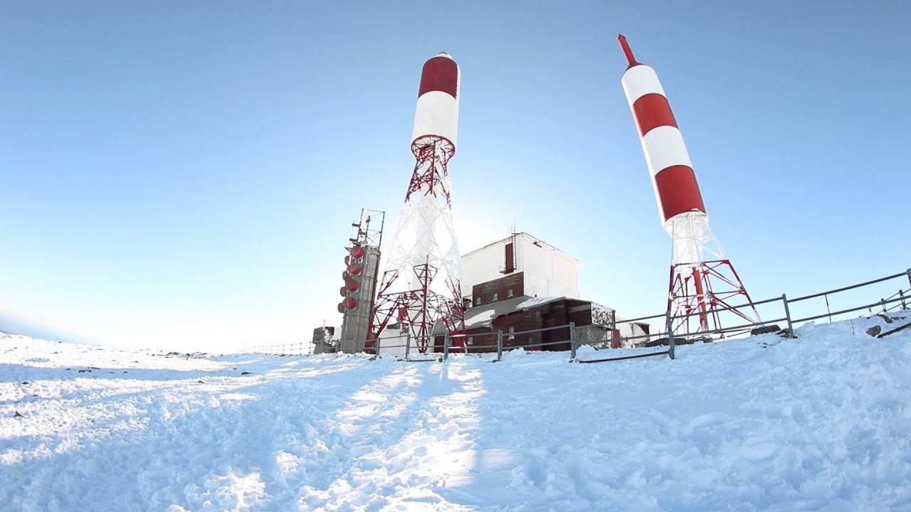

Ilustración - La Bola del Mundo, web deescalada.com

Se trata de un emplazamiento emblemático, ya que allí se instaló la primera estación repetidora de señal de TV y radio en 1959 para dar cobertura desde ese punto al centro de España. Desde 2010, con la llegada de la TDT y el consiguiente apagón analógico, sólo quedó para difundir la señal de radio, además de las operadoras de telefonía móvil allí presentes (TME y OSP).

La estación AEMET más cercana se encuentra en el puerto de Navacerrada, con indicativo 2462, coordenadas 404735 Norte, 040038 Oeste y 1.894 msnm.

La estación meteorológica está próxima al municipio de 'Real Sitio de San Ildefonso', a una altitud de 1894 msnm., y cerca de Residencia de los Cogorros, La Fuentecilla, Mirador de Gallarza, Los Cogorros, PR 5, Camino de la Sotela, Arroyo de Peñarrodada, Mirador de Maravillas, PR 8, Dos Castillas….

### Funciones principales de la aplicación

Las principales funciones de **MeteoTower** son las siguientes:

* Datos meteorológicos actuales – se detallarán la extracción de datos reales de precipitación, viento máximo y temperaturas máxima y mínima, de las últimas 24 horas, con periodicidad horaria.
* Predicción a 7 días - se mostrará la previsión en periodos de 6, 12 y 24. También se incluirá la precipitación prevista cada hora en las 24 horas del primer día.
* Histórico de observaciones de días anteriores – en este caso, se mostrarán los valores diarios del periodo indicado.
* Activación de avisos -
  + Ráfagas de viento fuerte, cuando la velocidad del viento supera los 50 km/h.
  + Lluvias torrenciales, cuando la precipitación acumulada supera los 60 mm en una hora.
  + Temperatura elevada, cuando sea superior a los umbrales fijados.

#### Pantalla de presentación de datos

A continuación, se toma como ejemplo la presentación gráfica de la propia web de la AEMET para los datos observados en las últimas 24 horas y la predicción en los 7 días siguientes.

Nuestra aplicación mostrará como en este ejemplo, la fecha y hora de actualización, las coordenadas geográficas de la estación y el municipio al que pertenece.

Los datos a mostrar serán:

* Temperaturas máxima y mínima, en º C
* Precipitación, en mm/h
* Velocidad máxima del viento, en km/h

Si finalmente no se utilizara un interfaz gráfico, se mostrarían los datos por consola.

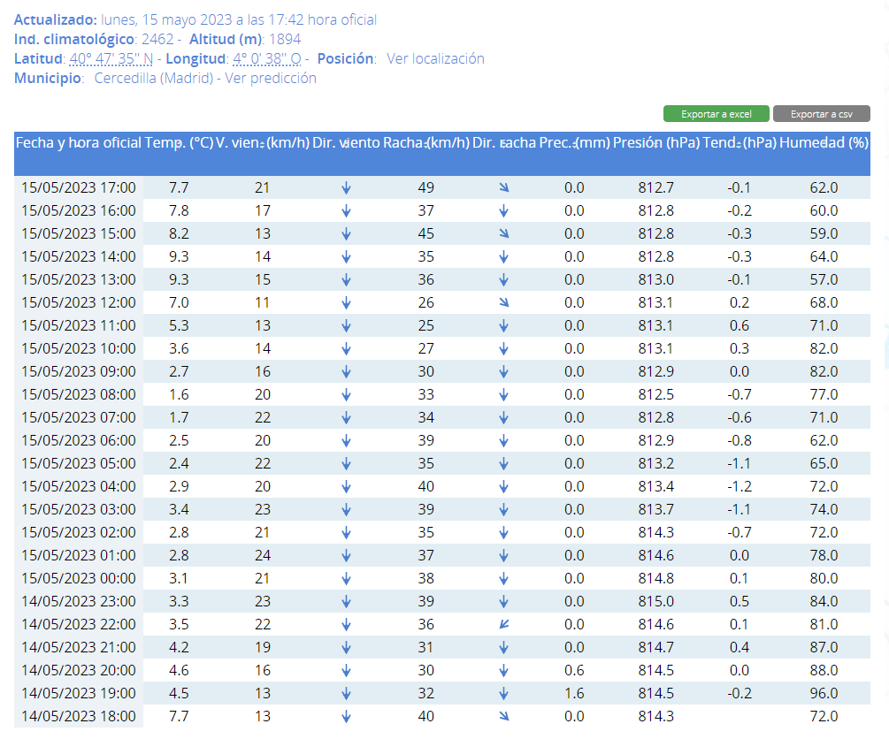

Ilustración - Observación del tiempo en las últimas 24 horas

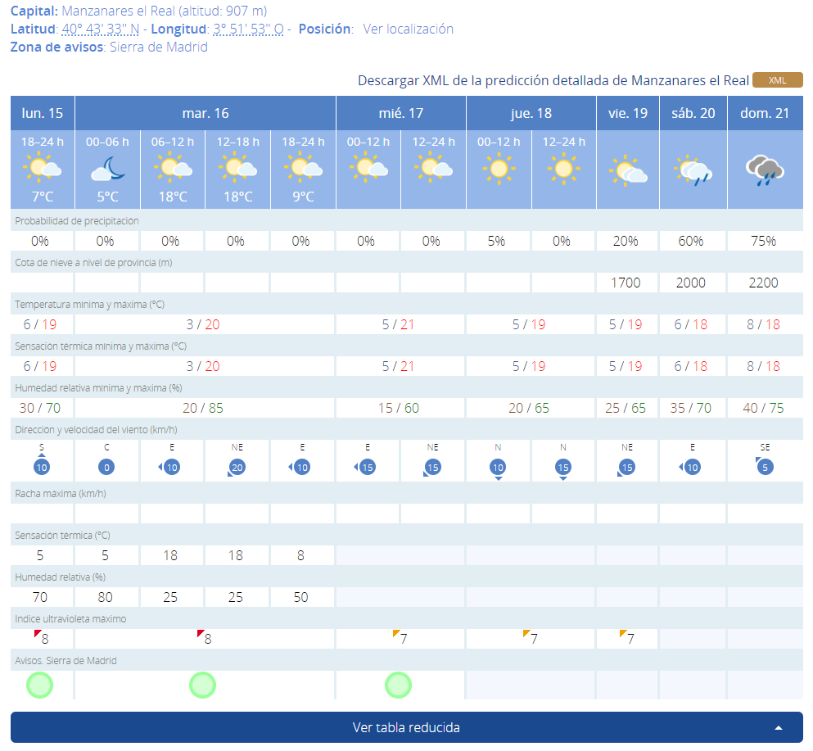

Ilustración - Predicción del tiempo para los siguientes 7 días

También se utilizarán los iconos de Estado del cielo para indicar de forma visual el tiempo previsto:

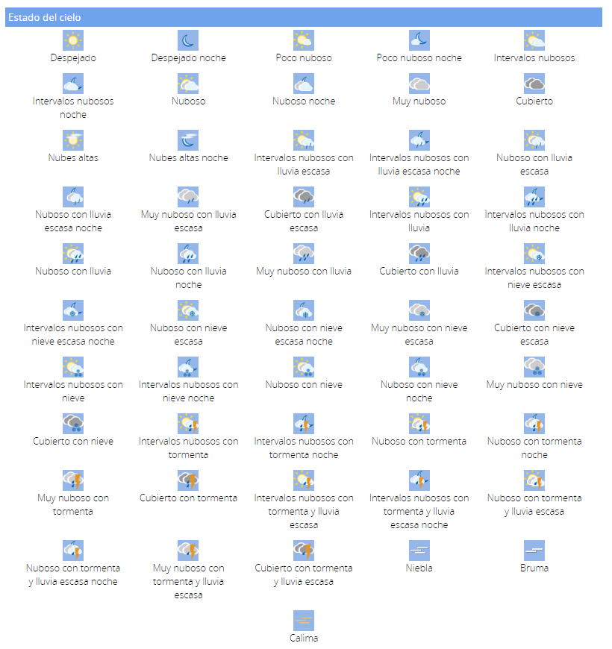

Ilustración - Iconos de Estado del cielo, fuente AEMET

### Casos de uso

**MeteoTower** pretende ser la aplicación de consulta por parte de las empresas del sector de las telecomunicaciones para las siguientes situaciones, habituales en el trabajo de una empresa operadora de una red de telecomunicaciones:

* Alarma de avería urgente por pérdida de servicio en un radioenlace de Cliente en un emplazamiento con torre que implica trabajo en altura, consulta de estado actual (por lluvia, viento o temperatura elevada) para decidir desplazarse a resolver o no.
* Planificación a corto plazo de trabajo de instalación de equipos de 5G en una torre, previsto para la semana siguiente, por lo que se busca el día más adecuado desde el punto de vista meteorológico, descartando los días con mayor probabilidad de situaciones desfavorables.
* Planificación de mantenimiento preventivo anual de la infraestructura de la torre de telecomunicaciones, analizando el registro pasado de la meteorología del emplazamiento para determinar la época del año donde hay menor probabilidad histórica de precipitaciones, vientos fuertes o temperaturas elevadas.
* Activación de avisos por temperaturas elevadas, lluvias torrenciales o vientos fuertes, con la entrada en vigor del Plan Nacional de actuaciones preventivas de los efectos de los excesos de temperatura, para que las empresas y los trabajadores adopten las medidas oportunas de protección, como la reducción o modificación de las horas de desarrollo de la jornada de trabajo prevista.

### Recursos utilizados

En la ejecución de este proyecto, se han utilizado los siguientes recursos:

* 2 PC portátiles, propiedad de cada componente del proyecto
* Software de propósito general:
  + Microsoft 365 (Office)
* Software de programación:
  + Eclipse IDE, entorno de desarrollo integrado para programar en Java
  + JDK 8
* Aplicaciones de productividad:
  + Trello, para el seguimiento de la realización de las tareas asignadas a cada miembro del proyecto
  + GitHub, plataforma de desarrollo corporativo utilizada como repositorio tanto del código de la aplicación como de la documentación buscada en la red y de la generada como entregables

Debido a la propia naturaleza del proyecto, centrado en el desarrollo de un producto software, no hemos necesitado de material de laboratorio para realizar pruebas hardware de la aplicación.

En el desarrollo de la aplicación, en la parte del código de lectura de los datos aportados por la API de la AEMET, sí que hemos requerido de la colaboración de Eduardo Morales, un compañero con conocimientos avanzados de programación en Java que nos ayudó, junto con Helga a solucionar el problema de lectura de dichos ficheros. Al final, no estaba bien cargada la librería en Eclipse.

### Calidad y pruebas de validación

En todo proyecto de software es vital realizar pruebas de la calidad de los datos obtenidos por la aplicación, más cuando de los resultados presentados al usuario se pueden derivar consecuencias en su toma de decisiones.

Dicho esto, hemos dividido la comprobación de la calidad de los datos presentados en dos momentos:

* En la lectura del dato de los ficheros JSON consultados en la API de AEMET, incluyendo la conversión de las unidades en que vienen algunos valores a unidades habituales por el público en general
* En la identificación de superación de umbrales definidos para la activación de avisos ante situaciones de riesgo

Para el primer punto, hemos comparado los datos obtenidos por la aplicación de la lectura de los ficheros JSON con los mismos datos obtenidos por una consulta web en el navegador de Windows. De esta forma, hemos comprobado la coincidencia del dato leído con el ofrecido por la AEMET.

Aquí hemos tenido especial cuidado en la conversión a unidades habituales en los usuarios, como el paso de m/s a km/h en la velocidad del viento. Por cierto, en la consulta del valor de velocidad máxima del viento en la predicción a 48 horas, este valor se indica en km/h, en vez de en m/s como en el resto de consultas, como se ha indicado en el apartado 5.3.6.3.

Y para el segundo punto, valoramos el crear un fichero JSON con todos los valores posibles de los parámetros de interés, de manera que verifiquemos la correcta presentación de dichos valores, así como la activación de los avisos. Lo haríamos modificando en modo texto los ficheros JSON consultados en la API de AEMET y guardándolos en el disco duro del PC.

En este caso, habría que leer ese fichero modificado en la aplicación y ver cómo se presentan los datos por pantalla, para verificar que coinciden con lo esperado.

También se harán pruebas de tolerancia de datos no esperados en el menú principal, para evitar que la aplicación deje de funcionar ante un error del usuario en la introducción de datos.

### Pseudocódigo

A continuación, se muestra de una manera sencilla la lógica básica de la aplicación **MeteoTower**.

Programa: MeteoTower

Módulo: main

Variables:

JSONObject DatosObservación24horas

JSONObject DatosObservaciónHistóricos

JSONArray DatosPredicción7días

JSONArray DatosPredicción48horas

Array[] Umbrales

Array[] ActivacionAvisos

Inicio

Leer ficheros JSON API de AEMET

Cumplimentar JSONArray y JSONObject, 4 consultas

Si datoRecibido > umbral, entonces ActivacionAvisos

Mientras Opción != salir

Mostrar menú principal

Opción 1: datos últimas 24 horas

Opción 2: predicción próximos 7 días

Opción 3: histórico de días anteriores

Opción 4: avisos

Opción 5: salir

Presentar datos solicitados

Fin mientras

Fin

### ¿Por qué elegimos la API de la AEMET?

El clima es una prioridad esencial de todo Servicio Meteorológico Nacional. El estudio de la climatología de un país lleva a la reconstrucción del clima en el pasado y a la investigación sobre el cambio climático.

En 2011 la Organización Meteorológica Mundial (OMM) definió los servicios climáticos como «información climática preparada y suministrada para satisfacer las necesidades de los usuarios».

De esta forma, se considera que los servicios climáticos constituyen un proceso que permite proporcionar información sobre el clima de modo que contribuya a que las personas y las organizaciones adopten decisiones fundamentadas para adaptarse al cambio climático.

AEMET, en cumplimiento de las responsabilidades que le asigna el artículo 8 de su estatuto (https://www.boe.es/buscar/act.php?id=BOE-A-2008-2597), desarrolla actividades en relación con el clima que se materializan en el desarrollo de los servicios climáticos para la toma de decisiones por organismos públicos o privados y por la sociedad en general, atendiendo siempre a las necesidades de los diferentes usuarios. Así, AEMET dispone de una serie de recursos que permiten una cadena de producción de servicios climáticos eficiente y sostenible, entre ellos, dispone de un Banco Nacional de Datos Climatológicos, una base de datos de productos de predicción y un Centro de Proceso de Datos con una alta capacidad de computación.

Estos servicios se apoyan en las diferentes Delegaciones Territoriales ubicadas en todas las Comunidades Autónomas de España, asegurando que el proceso se cierra con una interlocución cercana y responsable con el usuario.

#### ¿Qué ofrece AEMET?

**1. DATOS Y PRODUCTOS**

AEMET pone a disposición del usuario, un conjunto de datos y productos de interés fáciles de utilizar, relativos a la variabilidad del clima y al cambio climático que incluye información sobre las repercusiones de estos fenómenos en la sociedad.

**2. APOYO A POLÍTICAS DE ADAPTACIÓN**

Los impactos del cambio climático pueden ser positivos o negativos y afectar a las infraestructuras, la actividad económica, la salud o la biodiversidad de una región.

La adaptación al cambio climático debe permitir anticipar y reducir los riesgos.

AEMET apoya el desarrollo de políticas de adaptación estudiando la sensibilidad del clima en diferentes actividades para la evaluación de alternativas de política, trabajando conjuntamente con el Ministerio para la Transición Ecológica y el Reto Demográfico.

En este sentido, se proporciona asistencia para interpretar estos productos y, en colaboración con las partes interesadas, ayudar a determinar las decisiones posibles para prevenir los efectos no deseados del cambio climático.

**3. SENSIBILIDAD Y FORMACIÓN**

AEMET ha desarrollado una experiencia en el campo de la educación y la concienciación sobre el cambio climático con el objetivo de mejorar la comunicación con los ciudadanos, a fin de detectar oportunidades de desarrollar nuevos productos y servicios, a la vez que se fomenta la sensibilización sobre los riesgos del cambio climático y la conciencia de resiliencia ante sus efectos.

#### AEMET facilita el acceso a su información meteorológica y climatológica para su reutilización

Noticia de 24/11/2016 - La Agencia Estatal de Meteorología, dependiente del Ministerio de Agricultura y Pesca, Alimentación y Medio Ambiente, pone desde hoy a disposición del público el sistema "AEMET OpenData", que permite la difusión y la reutilización de la información meteorológica y climatológica de la Agencia, de acuerdo con la Ley 18/2015, de 9 de julio, por la que se modifica la Ley 37/2007, de 16 de noviembre, sobre reutilización de la información del sector público. El nuevo centro de descargas estará disponible en <https://opendata.aemet.es>.

La información que genera y custodia AEMET constituye un importante recurso para promover la economía del conocimiento y de la sociedad de la información; la reutilización y la puesta a disposición de esta información con fines privados o comerciales, favorece la circulación de información hacia los agentes económicos, los “*infomediarios”* y la ciudadanía, con el fin de fomentar el crecimiento económico, el compromiso social y la transparencia.

Este sistema posibilita a todo tipo de usuarios el acceso gratuito a los datos explicitados en el Anexo II de la Resolución de 30 de diciembre de 2015 de AEMET, por la que se establecen los precios públicos que han de regir la prestación de servicios meteorológicos y climatológicos utilizando estándares abiertos, así como, en su caso y de forma complementaria, estándares que sean de uso generalizado por los ciudadanos de acuerdo con el artículo 11 del Real Decreto 4/2010, de 8 de enero, por el que se regula el Esquema Nacional de Interoperabilidad en el ámbito de la Administración Electrónica.

En todo caso, los formatos y estándares utilizados son los indicados en la Resolución de 3 de octubre de 2012, de la Secretaría de Estado de Administraciones Públicas, por la que se aprueba la Norma Técnica de Interoperabilidad de Catálogo de estándares.

Elegimos la API de la AEMET porque cumplía los requisitos indicados de ser gratuita y proporcionar:

* los datos meteorológicos observados en tiempo real para las últimas 24 horas con periodicidad horaria
* la predicción para los 7 días siguientes, en periodos de 6 horas en los primeros 2 días, cada 12 horas en los días tercero y cuarto y cada 24 horas en los días quinto a séptimo
* y el histórico de datos por día para los mismos parámetros

También nos permite consultar los valores reales y previstos de temperatura, viento y precipitación, de manera que se pueden establecer umbrales de alerta para activación de alarmas ante situaciones extremas.

#### Cumplimiento de las condiciones legales de uso de la API de AEMET

En la nota legal de la web de la AEMET, que establece las condiciones de uso y reutilización de los datos facilitados por la misma, se indica que se debe citar a AEMET como fuente de la información objeto de la reutilización en una de las siguientes formas:

1. En el caso de que la información sea difundida o suministrada a terceros sin más modificaciones que las de su presentación, sin haberse alterado el contenido técnico, se ha de:

* Respetar su contenido técnico de forma que no pueda dar lugar a errores de interpretación por parte de terceros, pudiendo efectuarse su presentación en la forma más adecuada al USUARIO.
* Incluir el Copyright de AEMET (© AEMET) o en su lugar el texto: "Información elaborada por la Agencia Estatal de Meteorología".
* Mantener el logotipo de AEMET en todos aquellos productos que lo lleven integrado.

1. En caso, de realizar con ella servicios de valor añadido en base a la información meteorológica y climatológica suministrada por AEMET para su difusión o suministro a terceros, se debe mencionar explícitamente a AEMET como propietaria de dicha información, incluyendo la referencia "Fuente: AEMET" o en su lugar el texto: "Información elaborada utilizando, entre otras, la obtenida de la Agencia Estatal de Meteorología".

La aplicación **MeteoTower** ofrece los datos meteorológicos sin alterar su contenido técnico, sólo presentándolos de la forma más adecuada a los usuarios a los que va dirigida, las empresas que trabajan en el entorno de torres de telefonía móvil. Se incluirá en la aplicación el siguiente texto:

**" Información elaborada por la Agencia Estatal de Meteorología "**

### ¿Por qué elegimos Java?

Las propiedades más importantes de Java, que nos han hecho decidirnos por utilizar este lenguaje de programación son las siguientes:

* Totalmente orientado a objetos - Encapsulación, herencia, etc. presentes en Java.
* Multitud de bibliotecas - Disponibles que permiten realizar cualquier tipo de aplicación.
* Lenguaje simple - Con una curva de aprendizaje muy rápida. Más sencillo que C++ al eliminar ciertas características, como los punteros.
* Distribuido - Proporciona clases para su uso en aplicaciones de red (sockets) facilitando la creación de aplicaciones distribuidas.
* Interpretado y compilado a la vez - Java es compilado en una especie de código máquina (bytecodes, semejantes a las instrucciones de ensamblador) que a su vez se interpretan sobre cualquier máquina virtual de Java (run time).
* Portable - Por ser independiente de la arquitectura.
* Robusto - Realiza numerosas comprobaciones en compilación y en tiempo de ejecución. Sus características de memoria liberan a los programadores de una familia entera de errores (la aritmética de punteros), ya que se ha prescindido por completo de los punteros, y la recolección de basura elimina la necesidad de liberación explícita de memoria.
* Independiente de la arquitectura - Gracias a la capa intermedia de abstracción entre los programas desarrollados en el lenguaje y el sistema operático la máquina virtual de Java (JVM).
* Alto rendimiento.
* Multihilo - Soporta sincronización de múltiples hilos (multithreading) a nivel de lenguaje.
* Dinámico - El lenguaje Java y su sistema de ejecución en tiempo real son dinámicos en la fase de enlazado. Las clases sólo se enlazan a medida que son necesitadas. Se pueden enlazar nuevos módulos de código bajo demanda, procedente de fuentes muy variadas, incluso desde la red.

## Solución propuesta

Para obtener los datos meteorológicos de la localización de la torre, hemos investigado varios sistemas de obtención de datos meteorológicos.

Dada la complejidad y el elevado coste de obtener datos meteorológicos mediante sensores instalados en las torres, hemos decidido usar los datos ofrecidos por empresas dedicadas a la vigilancia meteorológica que ya disponen de una red de sensores instalados y funcionando.

Afortunadamente algunas de estas empresas, suministran un paquete básico de información de manera gratuita.

Una de estas empresas es la Agencia Estatal de Meteorología, o también conocida como **AEMET**.

<https://www.aemet.es/es/portada>

La AEMET es una agencia dependiente del Ministerio de Agricultura y Pesca, Alimentación y Medio Ambiente, lo cual nos da confianza en que las informaciones serán fiables y seguras.

La AEMET pone a disposición del público el sistema "AEMET OpenData", que permite descargar gratuitamente la información meteorológica y climatológica, según se explica en el Anexo II de la resolución de 30 de diciembre de 2015 de AEMET que fue publicada en el BOE nº 4 de 5 de enero de 2016.

La AEMET permite la difusión y la reutilización de los datos obtenidos, por lo que podemos usar sus herramientas en nuestro diseño.

### Para acceder al servicio AEMET OpenData

Desde la página de la Agencia [www.aemet.es](http://www.aemet.es) , dentro de su menú de navegación, seleccionando el icono de [Datos abiertos], o bien en la parte inferior de la pantalla pinchando sobre el icono de [Open Data].

<https://www.aemet.es/es/datos_abiertos/AEMET_OpenData>

AEMET OpenData permite dos tipos de acceso:

* **Acceso general**: Se trata de un acceso gráfico, destinado al público en general.
* **AEMET OpenData API**: El término API es una abreviatura de “Application Programming Interfaces”, que en español significa “interfaz de programación de aplicaciones”

El acceso a través de La API, nos ofrece a posibilidad de acceder a los datos de manera automática y periódica.

También permite a los programadores incluir los datos de AEMET en sus propios diseños usando cualquier lenguaje de programación.

<https://opendata.aemet.es/centrodedescargas/inicio>

Ilustración - AEMET OpenData

### Cómo darse de alta en el servicio de descarga de datos desde AEMET

Para poder acceder a los datos proporcionados por la “AEMET OpenData”, es necesario solicitar una **API Key**.

Una **API Key** es un código individual dual asignado a un usuario / email.

Para obtener este código se debe pulsar sobre el icono de [Obtención de API KEY].

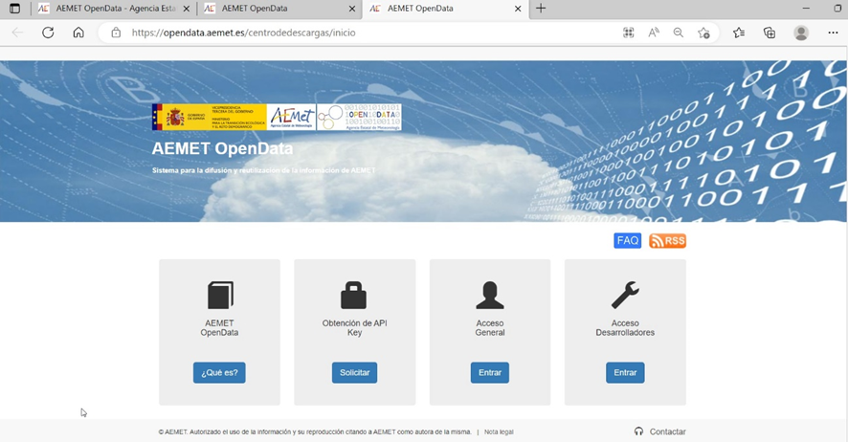

Ilustración - AEMET Obtención de API key

Automáticamente aparecerá el siguiente cuadro de dialogo donde deberemos introducir nuestro email:

<https://opendata.aemet.es/centrodedescargas/altaUsuario>

Ilustración - AEMET OpenData Obtención de API key

Tras introducir nuestro email, recibiremos dos comunicaciones:

1. un correo confirmando el alta en el servicio en el cual encontraremos un enlace para confirmar que deseamos recibir la API Key
2. en un segundo email recibiremos la API KEY que es el código que aparece a continuación enmarcado en rojo (ver ejemplo)

Ilustración - Ejemplo de API key

Introduciendo esta API KEY en nuestro programa podremos acceder a los datos.

### Cómo programar la descarga de datos

En el siguiente link del canal de YOUTUBE de AEMET, podemos ver un ejemplo de cómo realizar la descarga de datos usando la API KEY obtenida en el paso anterior.

<https://www.google.com/search?q=como+crear+un+pograma+en+JAVA+para+consultar+los+datos+de+la+API+de+AEMET&rlz=1C1GCEA_enES797ES797&oq=como+crear+un+pograma+en+JAVA+para+consultar+los+datos+de+la+API+de+AEMET&aqs=chrome..69i57.20724j0j15&sourceid=chrome&ie=UTF-8#fpstate=ive&vld=cid:ff571824,vid:gntHivOmT_U>

Una vez obtenida nuestra API KEY, el primer paso será pulsar sobre el icono de [Acceso desarrolladores]

<https://opendata.aemet.es/centrodedescargas/inicio>



Ilustración - AEMET OpenData, acceso para desarrolladores

Tras pulsar sobre el icono de [Acceso desarrolladores] sobre el enlace, aparecerá la siguiente pantalla:

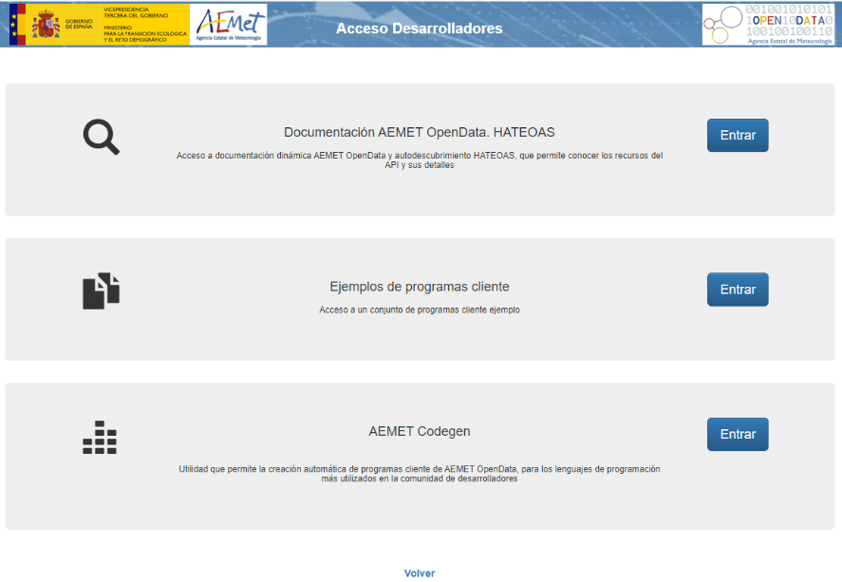

Ilustración - AEMET OpenData, HATEOAS

Pulsando sobre el icono [ENTRAR] en el cuadro de texto de “documentación AEMET OPEN DATA. HATEOAS”, accederemos a una nueva página, donde encontraremos varios enlaces donde podremos descargar los datos meteorológicos según la siguiente clasificación:

* Predicciones Especificas
* Valores Climatológicos
* Información Satélite
* Mapas Y Gráficos
* Maestro
* Productos Climatológicos
* Predicción Marítima
* Redes Especiales
* Red Rayos
* Índices Incendios
* Predicciones Normalizadas Texto
* Red Radares
* Avisos
* Antártida

<https://opendata.aemet.es/dist/index.html>?

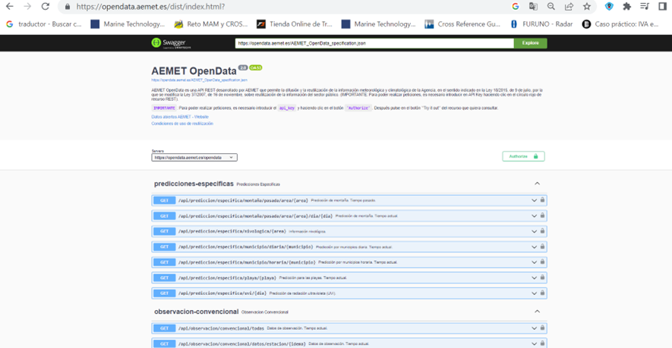

Ilustración - AEMET OpenData, HATEOAS

Una vez dentro del nuevo enlace, el primer paso será introducir nuestra API Key para identificarnos.

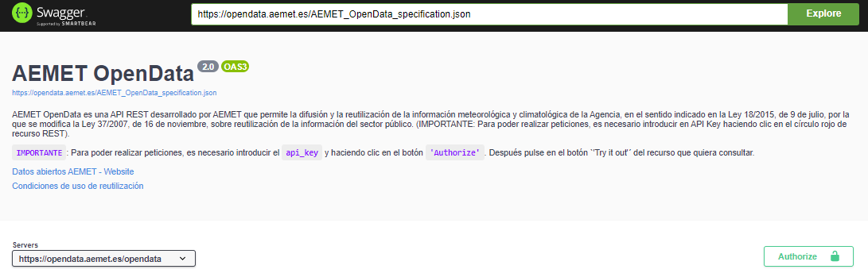

Ilustración - AEMET OpenData, API REST

Haciendo clic en el botón [Authorize], parecerá un nuevo cuadro de texto, donde debemos copiar el API KEY en el campo [VALUE] y pulsar de nuevo el botón [AUTHORIZE].

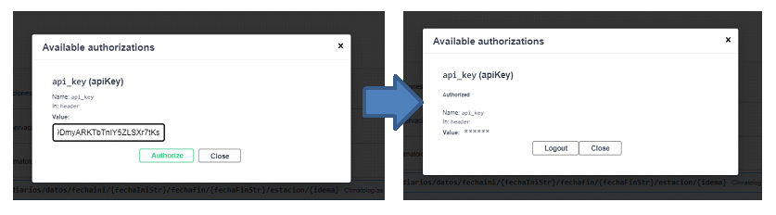

Ilustración - AEMET OpenData, autorizaciones disponibles

En el caso de nuestro interés, seleccionaremos Valores climatológicos para generar una consulta de los últimos 4 días en todas las estaciones disponibles.

Para comenzar la consulta, deberemos pulsar en el botón [Try it out] y a continuación introducir el periodo de consulta.

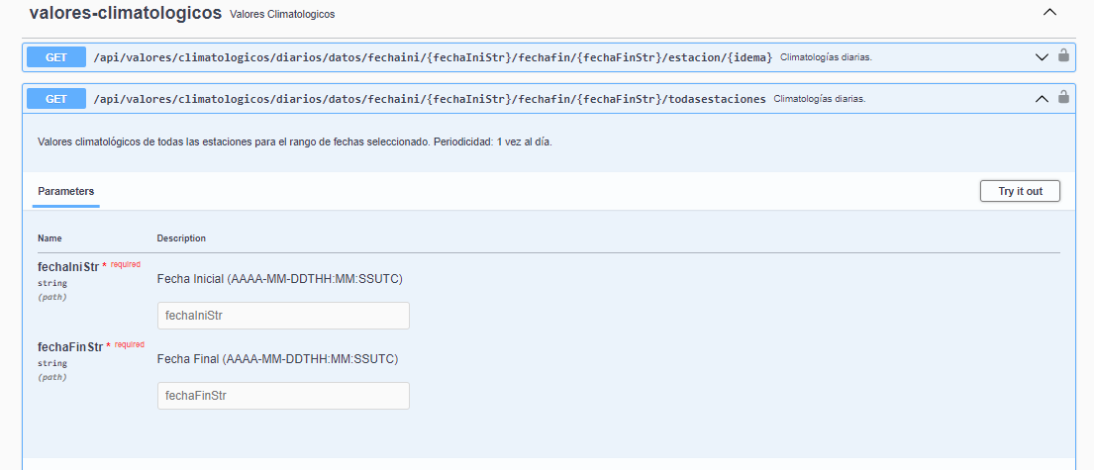

Ilustración - AEMET OpenData API REST, consulta de valores climatológicos

La fecha de consulta debe seguir el siguiente formato:

AAAA-MM-DD**T**HH:MM:SS**UTC**

Ejemplo: 2023-04-05**T**23:59:59**UTC**

Una vez definida la fecha de consulta, pulsar sobre [EXECUTE].

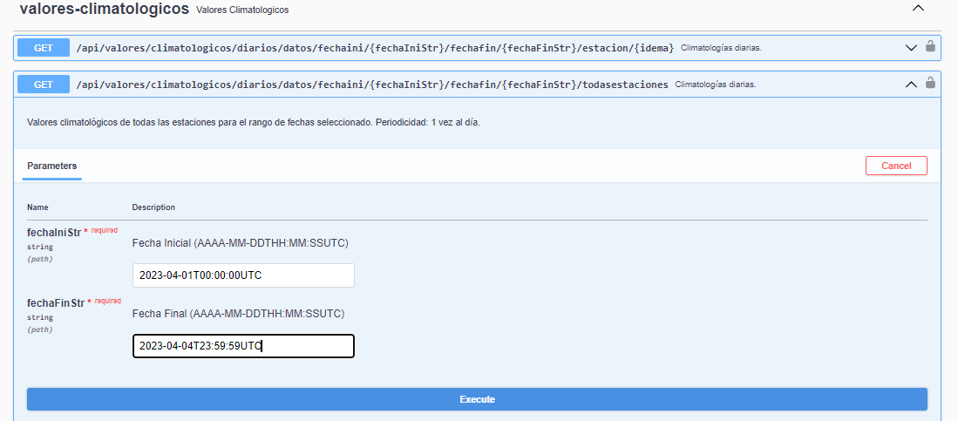

Ilustración - AEMET OpenData, consulta entre 2 fechas

Automáticamente, aparecerán una serie de enlaces que podemos usar en el diseño de nuestro programa para que cada vez que se ejecute obtengamos la información meteorológica según los parámetros definidos previamente.

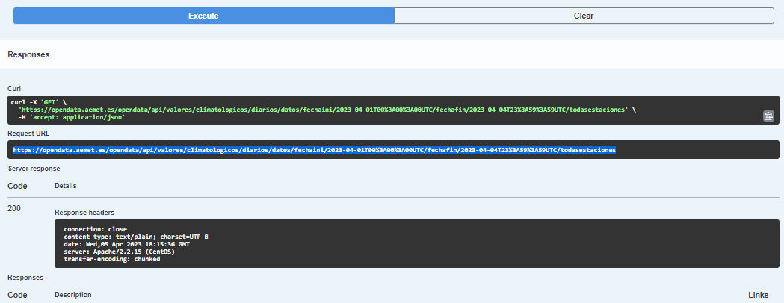

Ilustración - AEMET OpenData, ejemplo de consulta

En nuestro caso, utilizaremos el enlace que aparece bajo el campo Request URL para incluirlo dentro de nuestro programa.

<https://opendata.aemet.es/opendata/api/valores/climatologicos/diarios/datos/fechaini/2023-04-01T00%3A00%3A00UTC/fechafin/2023-04-04T23%3A59%3A59UTC/todasestaciones>

### Ejemplo de cómo incluir el enlace de la consulta en nuestro programa

Dentro de la página de acceso a desarrolladores, se incluyen algunos ejemplos de cómo usar el enlace obtenido para incluir los datos de AEMET en los diferentes lenguajes de programación.

<https://opendata.aemet.es/centrodedescargas/AEMETApi>?

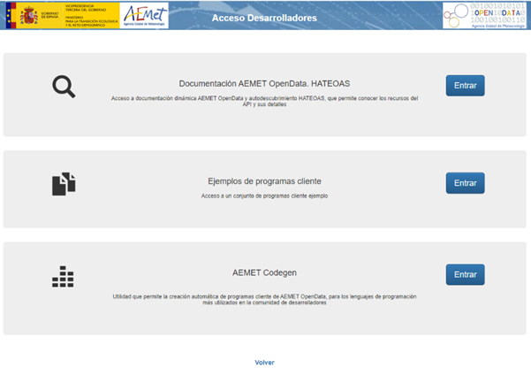

Ilustración - AEMET OpenData, centro de descargas

Pulsar sobre el icono de JAVA.

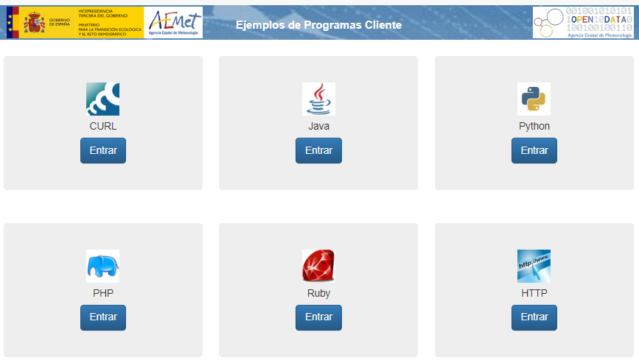

Ilustración - Ejemplos de programas cliente

Ejemplo de inserción del enlace y la APIKEY dentro de un programa JAVA.

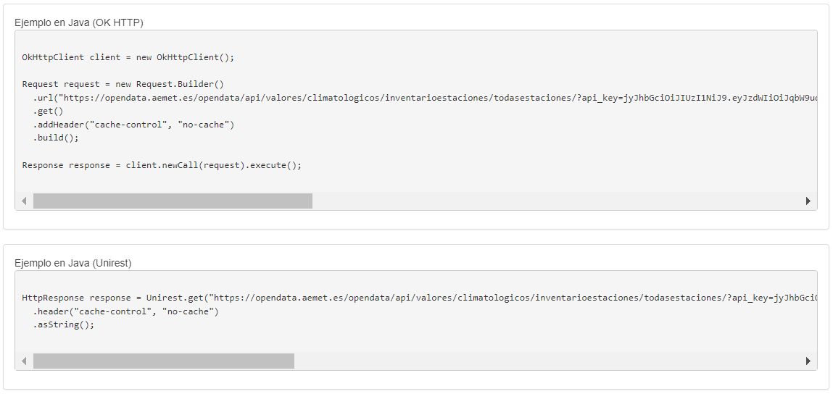

Ilustración - AEMET OpenData, ejemplo de inserción de API key en Java

### Consultas a la API de AEMET OpenData

A continuación, se detallan las consultas a la API REST de AEMET OpenData de la información meteorológica de AEMET utilizadas en la aplicación **MeteoTower**. En todas las consultas es necesario introducir el API Key y la URL depende del API Key utilizado.

Los valores de los parámetros para la torre seleccionada son:

* código IDEMA **2462**, estación del Puerto de Navacerrada
* código de municipio **280822**, Manzanares el Real

A continuación, se detallan las consultas y un ejemplo de los resultados que se obtienen:

* Datos de observación horarios de las últimas 24 horas de la estación meteorológica que se pasa como parámetro.

Frecuencia de actualización: continuamente.

URL petición:

<https://opendata.aemet.es/opendata/api/observacion/convencional/datos/estacion/2462>

URL datos:

<https://opendata.aemet.es/opendata/sh/fc39dd1c>

* Predicción para el municipio que se pasa como parámetro.

Periodicidad de actualización: continuamente. Previsión a 7 días.

URL petición:

<https://opendata.aemet.es/opendata/api/prediccion/especifica/municipio/diaria/280822>

URL datos:

<https://opendata.aemet.es/opendata/sh/0226cffa>

* Predicción horaria para el municipio que se pasa como parámetro.

Presenta la información de hora en hora hasta 48 horas. Incluye precipitación prevista.

URL petición:

<https://opendata.aemet.es/opendata/api/prediccion/especifica/municipio/horaria/280822>

URL datos:

<https://opendata.aemet.es/opendata/sh/121e713d>

* Valores climatológicos para el rango de fechas y la estación seleccionada.

Periodicidad: 1 vez al día. El retraso de publicación de las climatologías diarias es de aproximadamente 72 horas.

URL petición:

<https://opendata.aemet.es/opendata/api/valores/climatologicos/diarios/datos/fechaini/2023-05-01T00%3A00%3A00UTC/fechafin/2023-05-21T00%3A00%3A00UTC/estacion/2462>

URL datos:

<https://opendata.aemet.es/opendata/sh/a275b437>

A continuación, se comenta un extracto de los datos obtenidos de interés para la aplicación en cada una de estas consultas.

#### Datos de observación de 24 horas de la estación del Puerto de Navacerrada

Tomando los datos para una fecha y hora concreta, en las últimas 24 horas, seleccionamos los valores de temperatura máxima y mínima, precipitación y velocidad máxima del viento.

[ {

"idema" : "2462", Identificador de la estación meteorológica seleccionada

"lon" : -4.010556, Longitud de la estación meteorológica (grados)

"fint" : "2023-05-24T18:00:00", Fecha y hora final de la observación, en UTC

"prec" : 0.0, Precipitación acumulada en mm/h

"alt" : 1894.0, Altitud de la estación meteorológica, en m

"vmax" : 7.6, Velocidad máxima del viento, en m/s

……

"lat" : 40.793056, Latitud de la estación meteorológica (grados)

"ubi" : "NAVACERRADA PUERTO", Nombre de la estación meteorológica

…..

"tamin" : 10.8, Temperatura mínima, en grados Celsius

"tamax" : 12.2, Temperatura máxima, en grados Celsius

……

}, {

……

} ]

#### Datos de predicción a 7 días en Manzanares el Real

A partir de los datos para una fecha concreta, en los próximos 7 días, seleccionamos los valores previstos de temperatura máxima y mínima, precipitación y velocidad máxima del viento, así como la descripción visual del estado del cielo.

[ {

…..

"elaborado" : "2023-05-25T13:56:42", Fecha de elaboración de la predicción

"nombre" : "Manzanares el Real",

"provincia" : "Madrid",

"prediccion" : {

…..

"estadoCielo" : [ { Descripción del estado del cielo

"value" : "23",

"descripcion" : "Intervalos nubosos con lluvia"

} ],

"rachaMax" : [ { Velocidad máxima del viento

"value" : ""

} ],

"temperatura" : { Temperaturas máxima y mínima, grados Celsius

"maxima" : 22,

"minima" : 10,

"dato" : [ ]

},

"fecha" : "2023-05-31T00:00:00" Periodo de validez de la predicción

} ]

},

"id" : 28082, Indicativo de municipio de Manzanares el Real

"version" : 1.0

} ]

#### Datos de predicción a 48 horas en Manzanares el Real

La predicción por horas presenta la información de hora en hora hasta 48 horas, cuatro veces al día. Se generan de forma automática mediante el tratamiento estadístico de los resultados de modelos numéricos de predicción.

Nótese que todos los valores son String.

[ {

.....

"elaborado" : "2023-05-25T13:55:07", Fecha de elaboración de la predicción

"nombre" : "Manzanares el Real",

"provincia" : "Madrid",

"prediccion" : {

"dia" : [ {

"estadoCielo" : [ { Predicción del estado del cielo

"value" : "43",

"periodo" : "08", Hora de validez de la predicción

"descripcion" : "Intervalos nubosos con lluvia escasa"

}, {

.....

}, {

"value" : "16n",

"periodo" : "23",

"descripcion" : "Cubierto"

} ],

"precipitacion" : [ { Precipitación prevista en mm/h

"value" : "0.1", Precipitación total durante la hora anterior

"periodo" : "08" Hora de validez de la predicción

}, {

.....

} ],

.....

"temperatura" : [ { Temperatura prevista en grados Celsius

"value" : "14",

"periodo" : "09" Hora de validez de la predicción

}, {

.....

} ],

.....

"vientoAndRachaMax" : [ { Velocidad máxima prevista del viento, en km/h*

.....

"value" : "14",

"periodo" : "09" Hora de validez de la predicción

}, {

.....

} ],

"fecha" : "2023-05-25T00:00:00", Periodo de validez de la predicción

"orto" : "06:50", Hora del amanecer

"ocaso" : "21:35" Hora del atardecer

}, {

.....

} ]

},

"id" : "28082", Indicativo de Manzanares el Real

"version" : "1.0"

} ]

#### Datos de observación históricos de la estación del Puerto de Navacerrada

Climatologías diarias, 1 vez al día, con un retardo de 4 días. Servicio del Banco Nacional de Datos Climatológicos.

Nótese que todos los valores son String.

[ {

"fecha" : "2023-05-01", Fecha del día

"indicativo" : "2462", Indicativo climatológico

"nombre" : "PUERTO DE NAVACERRADA", Nombre de la estación

……

"prec" : "0,0", Precipitación diaria de 07 a 07, en mm/24 h

"tmin" : "6,1", Temperatura mínima del día, en grados Celsius

"tmax" : "16,2", Temperatura máxima del día, en grados Celsius

"racha" : "8,3", Velocidad máxima del viento, en m/s

…..

}, {

…..

} ]

### Inconvenientes de la solución propuesta y cómo se han resuelto

En el desarrollo del código de la aplicación, nos hemos encontrado con dificultades varias. A continuación, se detallan las principales.

#### Dificultades con la lectura de ficheros JSON

El principal motivo de bloqueo del desarrollo del proyecto ha consistido en las dificultades para lograr leer los ficheros JSON de AEMET.

En la compilación del código no se indicaba error alguno, pero al ejecutarse no conseguía leer los datos del fichero y daba un String null. Comprobamos el código en el Eclipse IDE instalado y operativo en otro PC y funcionó.

Al final, el problema estaba en la carga de las librerías de JSONArray y JSONObject, que no se habían cargado adecuadamente en el Eclipse IDE. La solución consistió en borrarlas y volverlas a cargar, funcionando perfectamente a partir de ese momento.

De este parón en el desarrollo del proyecto sacamos como lección aprendida que se debe probar el código en todos los PC disponibles, por si uno de ellos no estuviera correctamente configurado, y no dar por hecho que será un error del código.

Además, nos hemos encontrado con un fichero de datos incompleto, en la consulta de datos históricos. La decisión tomada para evitar errores en tiempo de ejecución ha sido no solicitar datos de los 5 días anteriores al día actual, ya que la propia AEMET indica que el retraso de los datos puede ser de hasta 4 días.

#### Confusión entre velocidad del viento y racha (ingeniería inversa)

En las definiciones incluidas en los archivos de metadatos, la AEMET habla de “velocidad máxima del viento” para los datos observados y para la predicción a 7 días, de “racha máxima del viento”. En ambos casos, hemos comprobado comparando la tabla de la aplicación de la AEMET con los datos que obtenemos de OPENDATA con el link directo, que ambas variables son iguales. Y así lo presentaremos en nuestra aplicación, con la oportuna conversión a km/h multiplicando por 3,6. Excepto en la predicción por horas, que ofrece el dato en km/h directamente.

#### Hora local vs hora UTC

Los datos de la AEMET vienen dados en hora UTC. En la España peninsular y las islas Baleares, así como en las ciudades autónomas de Ceuta y Melilla, en el horario de invierno se debe añadir una hora para obtener la hora oficial, y 2 horas en verano. En las islas Canarias, 0 y 1 hora, respectivamente.

Para dar los datos al usuario de nuestra aplicación de manera que pueda entenderlos con facilidad, deberemos presentar la hora oficial local, en función de la ubicación de la torre de telecomunicaciones. En nuestro caso, la zona horaria será la de Europa Central/Madrid.

Y tendremos que hacerlo en el momento de adquirir los datos, en función de la fecha concreta.

Este es el código utilizado para pasar de hora UTC a hora local:

// Obtener la zona horaria de España

ZoneId zonaHorariaEspaña = ZoneId.*of*("Europe/Madrid");

DateTimeFormatter formatoFechaHora = DateTimeFormatter.*ofPattern*("yyyy-MM-dd'T'HH:mm:ss");

String[] FechaHoras = **new** String[numElementos];

**for** (**int** i = 0; i < numElementos; i++) {

JSONObject jsonObject = jsonArray.getJSONObject(i);

String fechaHoraUTC = jsonObject.getString("fint");

LocalDateTime fechaHoraLocal = LocalDateTime.*parse*(fechaHoraUTC, formatoFechaHora);

ZonedDateTime fechaHoraZonaHorariaEspaña = fechaHoraLocal.atZone(ZoneOffset.***UTC***).withZoneSameInstant(zonaHorariaEspaña);

String fechaHoraFormateada = fechaHoraZonaHorariaEspaña.format(formatoFechaHora);

FechaHoras[i] = fechaHoraFormateada;

}

## Presupuesto

A continuación, se adjunta la evaluación económica total del proyecto.

Se incluye no sólo el coste del Hardware y Software que ha supuesto la elaboración del proyecto, sino también el tiempo empleado.

|  |  |  |
| --- | --- | --- |
| **Tipo de coste** | **Valor** | **Comentarios** |
| Horas de trabajo en el proyecto | 180 horas | Horas de trabajo de Santiago Almazán y de Antonio Pérez, 80 horas cada uno, más 20 horas de José Ramón Llada en la elaboración del anteproyecto |
| Equipo técnico utilizado | 1.400 € | Se han utilizado 2 PC portátiles en la elaboración de este Proyecto. El coste aproximado es de 700 euros por PC. |
| Software utilizado | 0 € | Todo el Software específico utilizado en este proyecto, no requiere pago por licencia. |
| Estudios e informes | 0 € | No se ha adquirido ningún informe ni revista de investigación. |
| Materiales empleados | 0 € | No se han utilizado material de laboratorio ni sensores. Sólo datos gratuitos. |

Tabla - Coste del proyecto

## Viabilidad

El proyecto es viable económicamente, pues el API de AEMET es gratuito y con garantía de continuidad por la propia agencia, como se indica en las líneas de acción en materia de Reutilización de la Información del Sector Público que se llevarán a cabo para cumplir con lo dispuesto en su Estatuto, en el Real Decreto 1495/2011, de 24 de octubre, la Ley 19/2013, de 9 de diciembre y en la normativa internacional, comunitaria y nacional que afecta específicamente a la información medio ambiental.

El proyecto también es sostenible a largo plazo, debido a la amplia implantación del lenguaje Java, con las necesarias actualizaciones de la aplicación por la variación en los datos recopilados, la mejora en las predicciones y el previsible incremento de plazo y fiabilidad.

[PÁGINA INTENCIONADAMENTE EN BLANCO]